南宁三中北海中学2020级高一6月联考
理科物理试题
一、选择题(共12小题，其中1－8为单选题，9－12为多选题，每小题4分，漏选得2分，有错选不得分，共48分)
1.如图所示，一个质量为m的物体在与水平方向成θ角的恒定拉力F的作用下沿水平面由静止开始匀加速前进了时间t，获得速度v，则
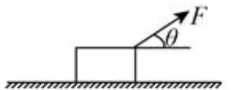
A.拉力对物体的冲量大小为Ftcosθ B.拉力对物体的冲量大小为Ft
C.拉力对物体的冲量大小为mv D.摩擦力对物体的冲量大小为mv
2.2020年7月23日，我国在海南文昌发射中心成功发射了“天问一号”火星探测器。假设“天问一号”绕火星做匀速圆周运动，除了引力常量G外，至少还需要两个物理量才能计算出火星的质量，这两个物理量可以是
A.“天问一号”的质量和轨道半径 B.“天问一号”的质量和线速度
C.“天问一号”的质量和角速度 D.“天问一号”的运行周期和轨道半径
3.如图所示，旺旺老师为了亲身体验各种能量的变化，从悬停在离地10m高处的直升机上沿绳竖直速降，质量为60kg的旺旺老师握住绳子下降时受到的摩擦力为520N，重力加速度g=10m/s²，下降过程中若把人视为质点，则从静止开始到刚接触地面的过程中
A.旺旺老师重力势能减少了600J B.旺旺老师机械能增加了5200J
C.旺旺老师机械能减少了6000J D.旺旺老师动能增加了800J
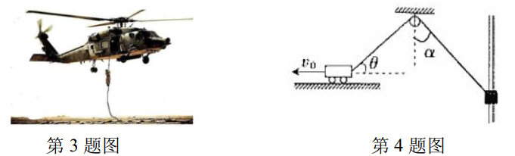
4.如图所示，用一沿水平面运动的小车通过轻绳提升一滑块，滑块沿竖直杆上升，某一时刻，小车的速度大小v₀=6m/s，拴在小车上的绳子与水平方向的夹角θ=30°，滑块竖直上升的速度大小为3m/s，则拴在滑块上的绳子与竖直方向的夹角α为
A.37° B.45° C.53° D.60°
5.中国高铁成为了走出国门的“中国名片”。小宏同学评估高铁在运行时撞击飞鸟的安全问题，假设飞鸟的质量有0.25kg，列车的速度是300km/h，忽略小鸟的初速度，两者相撞的作用时间是0.01s，请你帮助小宏同学估算飞鸟对飞机的平均撞击力最接近于
A.2×10³N B.2×10⁴N C.2×10⁵N D.2×10⁶N
6.2021年1月，“天通一号”03星发射成功。发射过程简化为如图所示：火箭先把卫星送上轨道1(椭圆轨道，P、Q是远地点和近地点)后火箭脱离；卫星再变轨，到轨道2(圆轨道)；卫星最后变轨到轨道3(同步圆轨道)。轨道1、2相切于P点，轨道2、3相交于M、N两点。忽略卫星质量变化。
A.卫星由轨道1变至轨道2，必须在P点向前喷气
B.卫星在轨道1的Q点线速度大于在轨道3的线速度
C.卫星在三个轨道上机械能E₃>E₂>E₁
D.卫星在三个轨道上的周期T₃>T₂>T₁
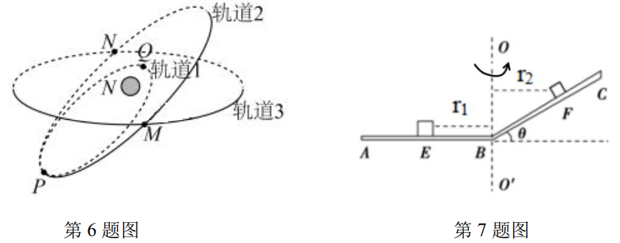
7.将一平板折成如图所示形状，AB部分水平且粗糙，BC部分光滑且与水平方向成θ角，板绕竖直轴OO′匀速转动，放在AB板E处和放在BC板F处的小物块均刚好不滑动，若放在E处小物块与AB板的动摩擦因数μ=tanθ，假设最大静摩擦力等于滑动摩擦力，则放在E处和放在F处的小物块到转动轴的距离比r₁：r₂为
A.1：1 B.2：3 C.2：1 D.1：2
8.如图所示，一质量不计的直角形支架两端分别连接相同质量的小球A和B，支架OA、OB边长度分别为2L和L，支架可绕固定轴O点在竖直平面内无摩擦转动，已知重力加速度大小为g，开始时OA处于水平位置，由静止释放后
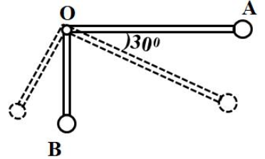
A.当OA转过θ=30°时，A球速度为
B.OA转过30°过程中，杆对A做了的正功
C.当OB转过θ=30°时，B球速度为
D.OB转过30°过程中，杆对B做了的正功
9.如图所示，下列说法正确的是(不计摩擦、空气阻力以及滑轮和细线的质量)
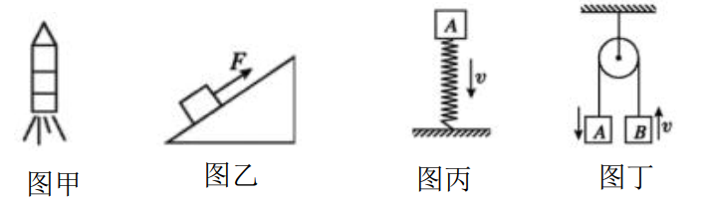
A.图甲中火箭匀速升空，火箭的机械能守恒
B.图乙中物块在外力F的作用下匀速上滑，物块的机械能守恒
C.图丙中物块A以一定的初速度将弹簧压缩的过程中，物块A的机械能不守恒
D.图丁中物块A加速下落，物块B加速上升的过程中，A、B系统机械能守恒
10.质量为m的小球从离水平地面H高处以初速度v₀水平抛出，下列图象分别描述了小球在空中运动的速率v、重力的瞬时功率P随时间t的变化关系，机械能E、动能E_{k}随小球距地面高度h的变化关系，选地面重力势能为零且不计空气阻力，其中可能正确的有
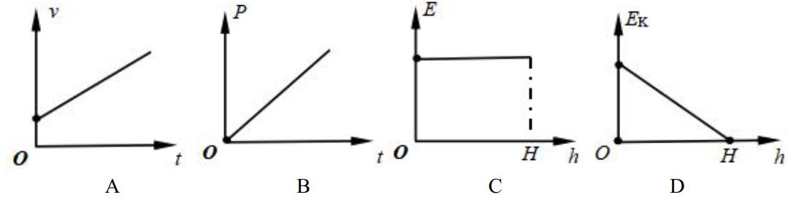
11.在一次检测宝骏E200电动汽车时，驾驶员小雪驾车由静止开始沿平直公路做直线运动，直至达到最大速度30m/s。在此过程中利用传感器测得各时刻汽车的牵引力F与对应的速度v，并描绘出F－图象，如图所示，已知图中AB、BO均为直线，汽车质量为1000kg(含驾驶员和测量设备)，设汽车行驶中受到的阻力大小不变，则该车
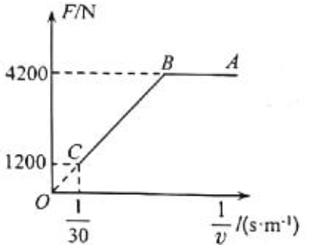
A.从A→B过程中，做匀速运动
B.从B→C过程中，做匀加速运动
C.受到的阻力大小为1200N，最大功率为36kW
D.当汽车速度为20m/s时，汽车的加速度为0.6m/s²
12.如图甲所示，光滑水平面上有一上表面粗糙的长木板，t=0时刻质量m=1kg的滑块以速度v₀=7m/s滑上长木板左端，此后滑块与长木板运动的v－t图象如图乙所示。下列分析正确的是
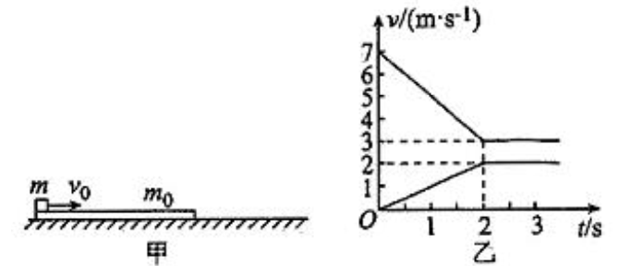
A.长木板的质量为2kg
B.长木板的长度为8m
C.0～2s内滑块与长木板间因摩擦产生的热量为20J
D.0～2s内长木板对滑块做功大小为20J
二、实验题(有2小题，共14分，其中13题6分，14题8分)
13.(6分)某学习小组做探究“合力的功和物体速度变化关系”的实验如图1，图1中小车是在一条橡皮筋作用下由静止弹出，沿木板滑行橡皮筋对小车做的功记为W。当用2条、3条…完全相同的橡皮筋并在一起进行第2次、第3次…实验时，使每次实验中橡皮筋伸长量都保持一致。每次实验中小车获得的速度由打点计时器所打的纸带测出。
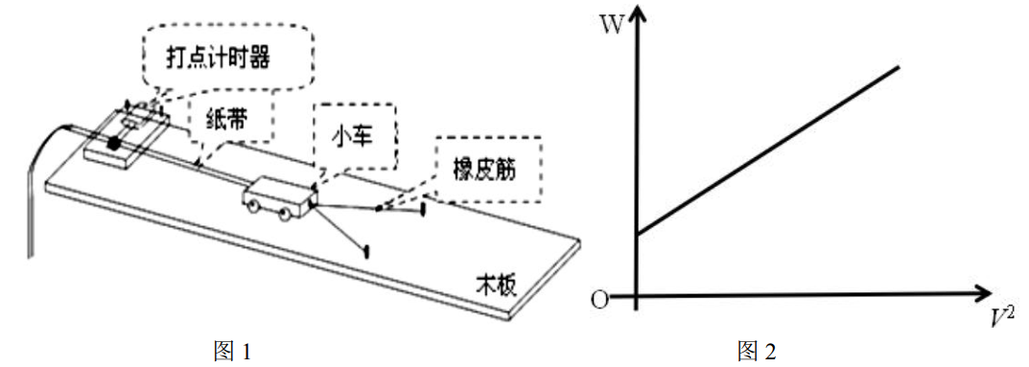
(1)关于本实验，下列说法正确的是 。
A.本实验平衡摩擦力时，将图1中木板右侧垫高
B.每次释放小车可以不从同一位置释放
C.平衡摩擦力时，如果放开拖着纸带的小车，能够匀速下滑即可
D.当小车速度最大时，小车恰好在两个铁钉的连线处
(2)该小组利用实验数据绘出的W－v²图象如图2所示，可能的原因是 。
A.没有平衡摩擦力 B.平衡摩擦力时小车没有连着纸带
C.平衡摩擦力时木板倾角太大 D.打点计时器使用的电源频率比50Hz小
(3)结合本实验，请写出合力做的功W与最大速度v的关系 。
14.(8分)用如图甲所示的实验装置验证m₁、m₂组成的系统机械能守恒。m₂从高处由静止开始下落，m₁上拖着的纸带打出一系列的点，对纸带上的点迹进行测量分析，即可验证机械能守恒定律。如图乙给出的是实验中获取的一条纸带，0是打下的第一个点，每相邻两计数点间还有4个点(图中未标出)，所用电源的频率为50Hz。已知m₁=150g、m₂=250g。当地重力加速度g取10m/s²。(数值结果均保留两位小数)
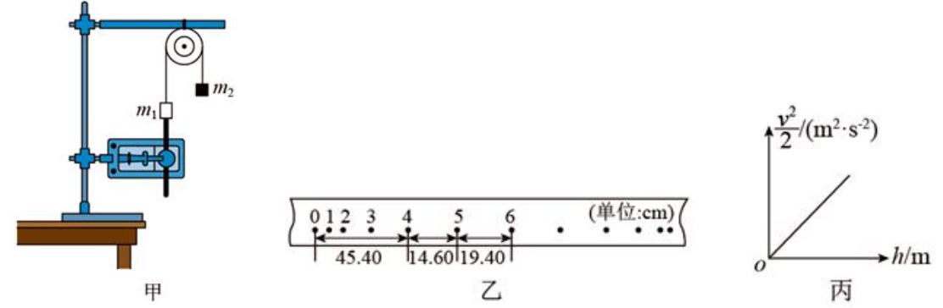
(1)在打下计数点5时，m₁的速度大小为v= m/s；
(2)在打下0点到打下计数点5的过程中，m₂动能的增加量为△E_{k}= J，系统重力势能的减少量为△E_{p}= J；
(3)某同学测出多个计数点的速度大小v及对应m₂下落的高度h，作出的－h图象如图丙所示，则图象的斜率表达式k= (用m₁、m₂和g表示)。
三、计算题(共4小题，共38分)
15.(8分)如图所示，玩具气手枪的枪管AB对准竖直墙面上的C点，B、C间距x_{BC}=10m且处于同一水平线上。弹丸以v₀=10m/s的速度从枪管射出打在墙上的D点，不计空气阻力，g=10m/s²，求：
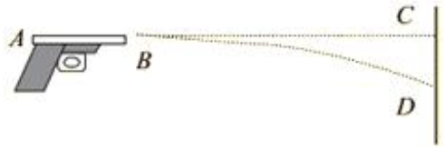
(1)C、D两点间的距离；
(2)弹丸打到D点时的速度。
16.(8分)如图所示，一宇宙飞船绕地球中心做圆周运动，已知地球半径为R，轨道1离地高度是R，现在欲将飞船转移到另一个离地高度为5R的圆轨道2上去，已知地球表面处的重力加速度为g，飞船质量为m，万有引力常数为G，求：
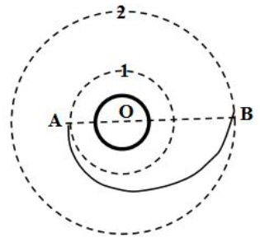
(1)地球的质量；
(2)飞船在1、2两个轨道上做圆运动的环绕速度之比；
(3)理论上，若规定距地心无穷远处为引力势能零势能点，飞船和地球系统之间的引力势能表达式为，(其中r为飞船到地心的距离)。请根据理论，计算完成这次轨道转移点火需要的能量。
17.(10分)如图所示，粗糙斜面AC下端与光滑的圆弧轨道CDE相切于C，整个装置竖直固定，D是最低点，圆心角∠COD=37°，E与圆心O等高，圆弧轨道半径R=1m，斜面长L=4m，现有一个质量m=1kg的小物块P从斜面上端A点无初速下滑，小物块P与斜面AC间的动摩擦因数μ=0.5.取sin37°=0.6，cos37°=0.8，重力加速度g=10m/s²，忽略空气阻力。求：
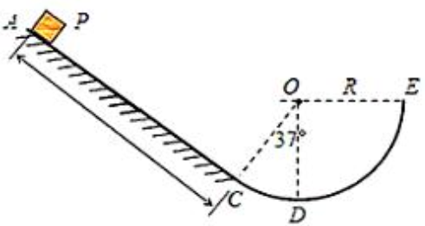
(1)小物块第一次通过C点时的速度大小；
(2)小物块经过D点时对轨道的最小压力；
(3)小物块在AC上滑行的总路程。
18.(12分)如图所示，一足够长的倾斜传送带以速度v=1m/s顺时针匀速运动，传送带与水平方向的夹角θ=37°。质量m₁=1kg的小物块P和质量m₂=3kg的小物块Q由跨过定滑轮的轻绳连接，P与定滑轮间的绳子与传送带平行，轻绳足够长且不可伸长。某时刻物块P从传送带上端以速度v₀=6m/s冲上传送带(此时P、Q的速率相等)，已知物块P与传送带间的动擦因数μ=0.5，不计滑轮的质量与摩擦，整个运动过程中物块Q都没有上升到定滑轮处。忽略空气阻力。(sin37°=0.6，cos37°=0.8，g=10m/s²)求：
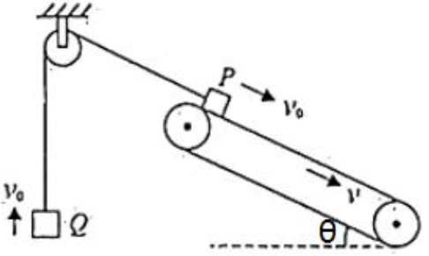
(1)物块P刚冲上传送带时受到摩擦力的方向，加速度的大小；
(2)从物块P刚冲上传送带到沿传送带运动到最远处的过程中，摩擦力对P所做的功；
(3)若传送带以不同的速度v(0<v<v₀)顺时针匀速运动，当v取多大时，物块P沿传送带运动到最远处过程中与传送带因摩擦产生的热量最小？

南宁三中 北海中学 2020级高一6月联考 物理参考答案
一．选择题（共12小题，其中1-8为单选题，9-12为多选题，每小题4分，漏选得2分，有错选不得分，共48分）
题号 | 1 | 2 | 3 | 4 | 5 | 6 | 7 | 8 | 9 | 10 | 11 | 12
答案 | B | D | D | B | A | B | D | C | CD | BC | CD | ABD
二．实验题（共2小题，共14分）
13．（6分）（1）C （2）AB （3）W∝V²
14．（8分）（1）1.70 （2） 0.36 0.60 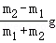
三．计算题（共4小题，共38分）
15．（8分）【解答】解：（1）弹丸从B到D做平抛运动，根据平抛运动的规律得：
x_{BC}＝v₀t 2分
h_{CD}＝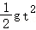 2分
代入数据解得：t＝1s，h_{CD}＝5m 1分
（2）弹丸打到D点时，竖直分速度v_{Dy}＝gt＝10×1m/s＝10m/s 1分
根据平行四边形定则知，v_{D}＝＝10m/s 1分
设速度与水平方向的夹角为α，
则tanα＝＝1，解得α＝45° 1分
16．（8分）【解答】解：（1）设在地面附近有一小物体m₀，则有：m₀g＝G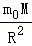，1分
可得地球的质量为：M＝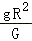； 1分
（2）飞船在轨道1上运行时 G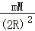＝m， 1分
解得：v₁＝
飞船在轨道2有：$G\frac{\text{Mm}}{(6R)^{2}}=m\frac{v_{2}^{2}}{6R}$ 1分
解得：v₂＝$\sqrt{\frac{\text{GM}}{6R}}$
可得：v₁：v₂＝$\sqrt{3}:1$； 1分
（3）设飞船在2R和4R轨道上稳定运行时的机械能分别为E₁和E₂，
则： E₁＝m+（﹣）＝﹣ 1分
同理可得：E₂＝$−\frac{\text{GM}m}{\text{12}R}$＝﹣$\frac{\text{mgR}}{\text{12}}$ 1分
所以完成这次轨道转移点火需要的能量△E＝E₂﹣E₁＝$\frac{\text{mgR}}{6}$ 1分
17.（10分）【解答】解：（1）物块从A到B的过程，根据动能定理有：
mgLsin37°﹣μmgLcos37°＝mv_{C}²﹣0 2分
代入数据得：v_{C}＝4m/s 1分

（3）物块最终在以C点为最高点的圆弧来回运动，此时经过D点时的速度最小。
从C到D的过程，由机械能守恒得 mg(R-Rcos37º)=$\frac{1}{2}{\text{mv}}_{D}^{2}$ 1分
在D点$\text{N-mg}=m\frac{v_{D}^{2}}{R}$ 1分
得N=14N 1分
由牛顿第三定律，最小压力N’=N=14N，方向竖直向下 1分
（3）在斜面AC上，因mgsin37°＞μmgcos37°，
物块不能停在斜面上，物块最终在以C点为最高点的圆弧来回运动。
对从开始到最终经过C点的全过程中，根据动能定理得：mgLsin37°﹣μmgs•cos37°＝0 2分
解得在斜面滑行的总路程s＝6m 1分
18．（12分）【解答】
（1）刚冲上传送带时P摩擦力方向沿传送带斜向上 1分
设刚冲上传送带时P的加速度为a₁，轻绳的拉力为F₁
对P：F₁+μm₁gcosθ﹣m₁gsinθ＝ma₁ 1分
对Q：m₂g﹣F₁＝m₂a₁ 1分
解得：a₁＝7m/s² 1分
（2）P减速到与传动带速度相同时，速度为x₁，则 $x_{1}=\frac{v_{0}^{2}−v^{2}}{2a_{1}}=2\text{.}5m$ 1分
共速后，对物块P
因为μm₁gcosθ+m₁gsinθ＝10N＜m₂g＝30N，
故P将继续向右减速，此时摩擦力沿传送带斜向下，
设此时加速度为a₂，绳拉力为F₂。
对P：F₂﹣μm₁gcosθ﹣m₁gsinθ＝m₁a₂，
对Q：m₂g﹣F₂＝m₂a₂，
解得：a₂＝5m/s² 1分
PQ将以该加速度减速至0，
位移$x_{2}=\frac{v^{2}}{2a_{2}}=0\text{.}1m$
则摩擦力对P做的功 W＝﹣μm₁gx₁cosθ+μm₁gx₂cosθ 1分
W= -9.6J 1分
（3）第一个减速过程用时为t₁， 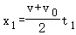 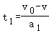，
皮带位移x₂=vt₁；
第二个减速过程用时t₂ 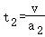，
则P运动位移$x_{1}^{'}=\frac{v}{2}t_{2}$
皮带位移$x_{2}^{'}={\text{vt}}_{2}$
则整个过程产生的热量：
Q₁＝μm₁gcosθ（x₁﹣x₂） 1分
Q₂=μm₁gcosθ（x₂′﹣x₁′）1分
Q=Q₁+Q₂
代入数据得$Q=\frac{\text{24}v^{2}−\text{120}v+\text{360}}{\text{35}}$ 1分
根据数学方法计算可得：当v＝2.5m/s，Q最小 1分
说明：第（3）问只要算出其中一段相对位移，就给1分

